网状网自动化运维系统
(v0.1, 2018/11/29)

文档信息
编写者 |  | 编写日期
审核者 |  | 审核日期
批准人 |  | 批准日期

变更历史
日期 | 变更描述 | 批准

具体内容

系统背景及说明
作为智能运维系统的子系统，负责日常较繁琐重复运维任务的自动化执行工作，集合了各种常用的自动化工具，系统同时提供智能交互终端，方便运维人员日常运维操作。

系统规划及架构
考虑到系统的方便维护及可扩展性，系统分为 交互前端、后端任务调度、语义解析及自动化工具集模块。交互前端提供运维人员操作界面，后端任务调度负责解析来自前端请求及并调用相应服务(语义解析、单自动化运维程序等)完成具体任务执行。接口设计方面，后端任务调度程序提供针对前端的统一Restful接口风格。如图，
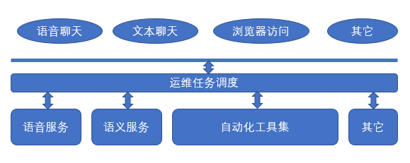

接口规范(待定)

各模块功能实例

前端访问 (待定。 语音、文本、浏览器访问等。)

运维任务调度 (待定。 结合前端访问方式后端提供服务能力确定。)

语音及语义服务 (待定。 具体实现需进行调研)

自动化工具集

已完成自动化工具集调研及接口适应改造
具体运维工具调研内容可结合下表进行，并根据具体情况进行更新。参考模板如下，
名称及具体功能(解决了哪些问题)
维护者
优先级(1-5，级别依次降低。生产正在用，可暂都列为1级)
部署及使用情况
运行状况(在使用，暂停使用)
程序所在主机、文件位置及依赖环境(运行语言环境，是否要访问其它的系统等)
具体工作流程
接口适应
该工具是否只需提供程序名及相应参数即可自动执行完毕(无需人工)
如果上述问题为否，改造为上述需求的话，需要做哪些工作
自动化执行流程中可能会出现哪些问题(用于自动化程序执行过程中给接口返回错误原因或错误码)
接口适应改造风险、硬件资源需求及分工
可能的风险及风险承受能力(均为1-5依次降低)
需要的测试环境
自动化工具维护者是否可参与改造及需要哪些帮助

新运维自动化工具需求调研及开发工作
具体内容可结合下表进行，并根据具体情况进行更新。参考模板如下(蓝色部分需运维同事提供)，
名称及具体功能(要解决哪些问题)
开发者(若未分配为待定)
优先级(1-5，级别依次降低。用于多自动化工具需求下开发优先级)
工具设计开发及资源需求
数据源及分布
期望(输出特定结果或完成相关动作)
开发语言及依赖(如Python、特定数据库等)
所需物理开发测试环境
开发遵循 入口调用为“程序及参数”，返回为完成或相应错误码 的简单调用原则。
软件调用流程简述
所需帮助及开发周期评估
是否需其它帮助
开发周期

其它

